# **I Fátima y Santiago**

**MT-14625** - Web: <https://viaje.mt/itCw6>

**8 días y 6 noches**

Desde $1044 USD | DBL + 0 IMP

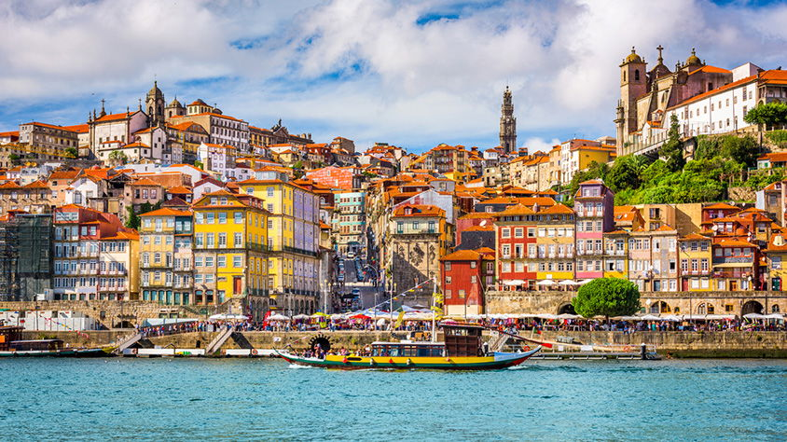

**Solo Terrestre**

#### **I SALIDAS**

Lunes (Consultar Salidas)

#### **I PAISES**

Portugal, España.

#### **I CIUDADES**

Lisboa, Fátima, Santiago de Compostela, Ponte de Lima, Braga, Guimaraes, Oporto.

#### **I ITINERARIO**

**Día 01 México – Lisboa**

Presentarse en el aeropuerto de la Ciudad de México para tomar el vuelo trasatlántico con destino a Lisboa. Noche a bordo.

**Día 02 Lisboa**

Llegada al aeropuerto de Lisboa y traslado al hotel. A las 19:30 HRS, tendrá lugar la reunión con el guía en la recepción del hotel donde conoceremos al resto de participantes. Alojamiento.

**Día 03 Lisboa – Fátima**

Desayuno. Salida para una visita panorámica de la ciudad, para conocer el exterior de los principales puntos turísticos como la Torre de Belém, el Monasterio de los Jerónimos y también pasaremos por varios puntos del centro de la ciudad. Por la tarde salida hacia Fátima. Visita a Valinhos y Casa dos Pastorinhos, lugares de culto y al Santuario, destacando la Capilla de las Apariciones y la Basílica donde se encuentran las tumbas de Lucía, Jacinta y Francisco. Alojamiento.

**EXCURSIÓN OPCIONAL**

Degustación de los famosos pasteles de Belém

**EXCURSIÓN OPCIONAL**

Misa vespertina.

**EXCURSIÓN OPCIONAL**

Por la noche, la procesión de velas.

***Nota: Recomendamos consultar el programa del Santuario para confirmar ceremonias y horario

**Día 04 Fátima – Santiago de Compostela**

Desayuno. Salida hacia Santiago de Compostela por carretera siguiendo el Camino Portugués. Llegada a Santiago y visita del centro histórico turístico y religioso, donde destaca la fachada exterior de la Catedral de Santiago en la Plaza del Obradoiro, la plaza donde acuden diariamente numerosos peregrinos. Llegada al hotel y resto del día libre. Alojamiento

**Día 05 Santiago de Compostela – Ponte de Lima – Braga**

Desayuno. Tiempo libre para seguir descubriendo esta ciudad o acudir a algún compromiso religioso. A la hora convenida, regreso a Portugal por la villa de Ponte de Lima, donde tendremos tiempo libre para compras. Continuación a Braga donde realizaremos una panorámica destacando el exterior de la catedral, la más antigua de Portugal, y después, visita al santuario Bom Jesús. Llegada al hotel. Alojamiento.

**Día 06 Braga – Guimaraes – Braga**

Desayuno. Salida hacia Guimarães, cuna de la nacionalidad portuguesa. Visita a pie del centro histórico de la ciudad, donde se pueden admirar sus antiguas murallas, calles estrechas, casas palaciegas, una foto del exterior del castillo y la estatua del fundador D. Afonso Henriques. Salida para Barcelos Visita con puntos destacados como la iglesia de Bom Jesús da Cruz, el centro histórico con la Iglesia Matriz y el puente gótico. Tiempo libre para compras. Regreso a Braga. Llegada al hotel. Alojamiento.

**Día 07 Braga – Oporto – Lisboa**

Desayuno. Salida hacia Oporto. Vista panorámica de Gaia y del rio Duero. Crucero en barco turístico por el río Duero, admirando los barrios típicos y el centro histórico declarado Patrimonio de la Humanidad por la Unesco. Después, tiempo libre. Por la tarde, salida de regreso a Lisboa y llegada. Alojamiento.

**Día 08 Lisboa – México**

Desayuno. (según horario de vuelo). A la hora prevista traslado al aeropuerto para tomar el vuelo de regreso con destino a la Ciudad de México.

#### **I TARIFAS**

|  |  |  |  |
| --- | --- | --- | --- |
| **Categoría** | **Doble** | **Triple** | **Sencilla** |
| Desde 2025-11-02 Hasta 2026-03-01 | $1044 | $1044 | $1368 |

- Precios indicados en USD, pagaderos en moneda nacional al tipo de cambio del día.- Consultar precio de la salida de interés, precio sujeto a cambio de acuerdo a la fecha de salida.- Este programa corresponde a una salida REGULAR (No es un bloqueo) por lo tanto los precios expresados en esta cotización están sujetos a CAMBIOS Y DISPONIBILIDAD hasta no recibir una confirmación de servicios.- Los suplementos  son orientativos y corresponden a un desde, USTED deberá recibir una confirmación para tener los suplementos o PRECIO  TOTAL que corresponda a la fecha solicitada - Itinerario sujeto a cambio, de acuerdo con su fecha de salida.- La tarifa de menor es aplicable entre los 4 y 06 años 11 meses de edad, compartiendo habitación con 2 adultos, si no se tiene este acomodo la tarifa a cobrar del menor sera la misma que la de un adulto.- Tarifa de infante consultar

#### **I HOTELES**

|  |  |  |  |
| --- | --- | --- | --- |
| **HOTELES PREVISTOS O SIMILARES** | | | |
| **PAÍS** | **CIUDAD** | **HOTEL** | **TIPO** |
| Portugal | Lisboa | - Roma | 3* |
| Fátima | - Santa María | 4* |
| Braga | - Mercure Braga | 4* |
| España | Santiago de Compostela | - Eurostars San Lázaro | 4* |
|
|
|
|
|
|
|
| 3*: Hoteles De Categoría Tres Estrellas4*: Hoteles De Categoría Cuatro Estrellas | | | |
| Esta es la relación de los hoteles prevista en este circuito, sujeta a cambios por razones operativas y de períodos de eventos o temporadas altas, en las que se podría alojar en localidades cercanas.Debido a la celebración de ferias y congresos, o algún evento especial, podemos sustituir alguno de los hoteles previstos por otro de la misma categoría, incluso en localización diferente a la ciudad indicada en el itinerario. | | | |

**Precios vigentes hasta el 31/12/2025**

#### **I EL VIAJE INCLUYE**

● 06 noches de alojamiento en categoría indicada.

● Régimen alimenticio de acuerdo a itinerario.

● Visitas según itinerario.

● Guía profesional de habla hispana.

● Traslados los indicados.

● Transporte en autocar turístico.

● Documentos electrónicos código QR (empresa socialmente responsable con el medio ambiente).

#### **I EL VIAJE NO INCLUYE**

● Boleto de avión.

● Gastos de índole personal.

● Ningún servicio no especificado.

● Propina para guías acompañantes, choferes, tasas hoteleras, tasas municipales.

● Excursiones opcionales (Sujetas a mínimo de participantes).

● Excursiones sugeridas.

● Pueden aplicar impuestos locales hoteleros a pagar directo en destino.

#### **I NOTAS**

**NOTAS DE HOTELES**

Habitaciones con dos camas: Si usted necesita habitación con dos camas, las mismas deben ser solicitadas desde el inicio de su reserva la cual deberá mencionar acomodo TWIN.

Habitaciones Triples: Las habitaciones triples están compuestas de una cama matrimonial más una cama suplementaria (rollaway)ó sofá cama, las habitaciones triples no se recomiendan para Adultos, Cuando hay menores en compañía de sus padres se requiere solicitar ocupacion en triple.

**POLÍTICAS DE CONTRATACIÓN Y CANCELACIÓN**

<https://cdn.mtmedia25.com/contratos/05-europa-salidas-regulares.pdf>

**Precios indicados en USD, pagaderos en Moneda Nacional al tipo de cambio del día.**

**Los precios indicados en este sitio web, son de carácter informativo y deben ser confirmados para realizar su reservación ya que están sujetos a modificaciones sin previo aviso.**